10 октября в библиотеке-филиале №1 (микрорайон Мясокомбината) в рамках краевого проекта «Как пройти в библиотеку», прошло литературное знакомство с книгой Николая Матвеева «Уссурийские рассказы»! Этот сборник открывает перед читателями правдивую картину жизни Приморья в конце XIX — начале XX веков.

Н. Матвеев мастерски запечатлел быт и нравы людей, обитающих на Дальнем Востоке, где пересекаются судьбы различных этносов: русских первопоселенцев, китайцев, японцев и корейцев.

Ключевыми темами его творчества являются справедливость и человечность. Писатель критически относится к безнравственности и призывает к социальной ответственности, что делает его произведения актуальными и сегодня. Литература, посвященная истории края, действительно играет важную роль. Она не только сохраняет память о прошлом, но и формирует идентичность и культурные традиции региона.

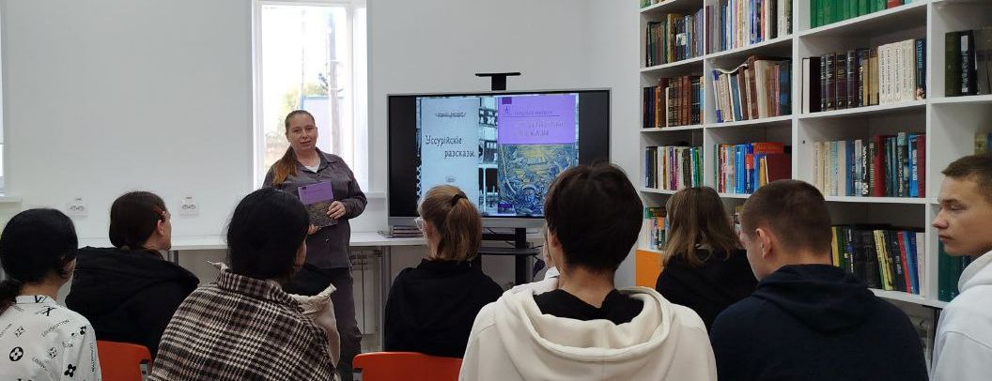

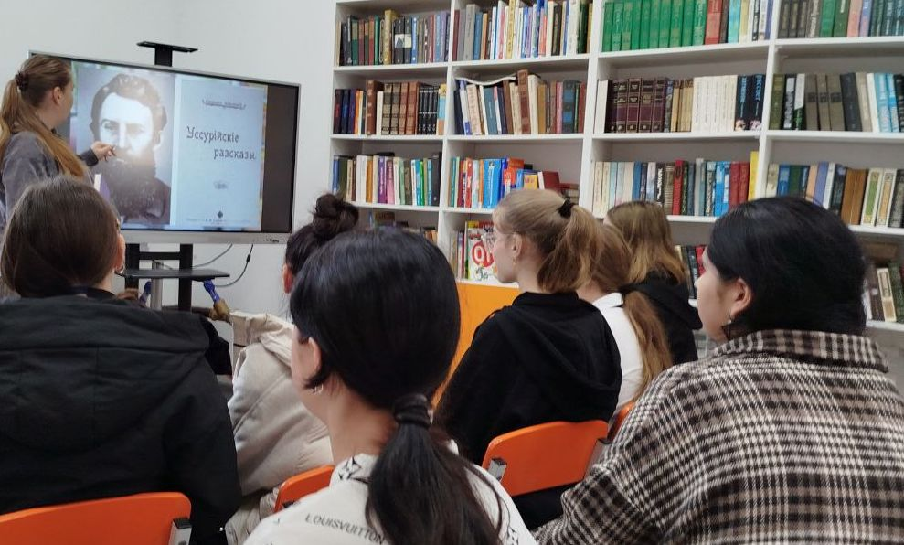

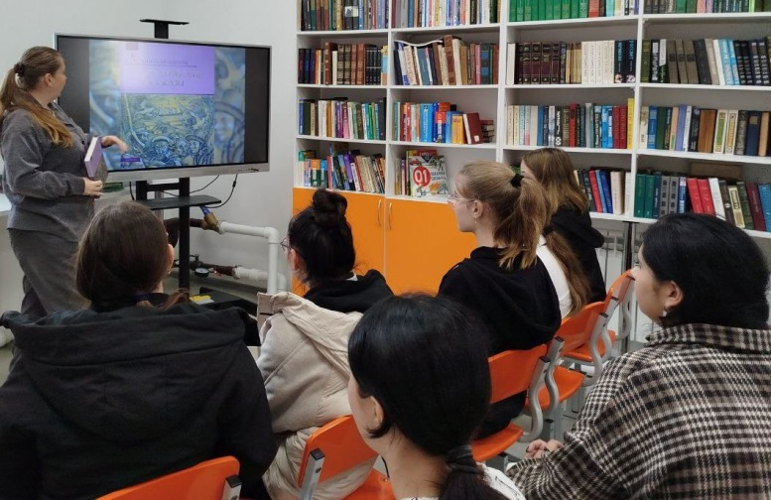

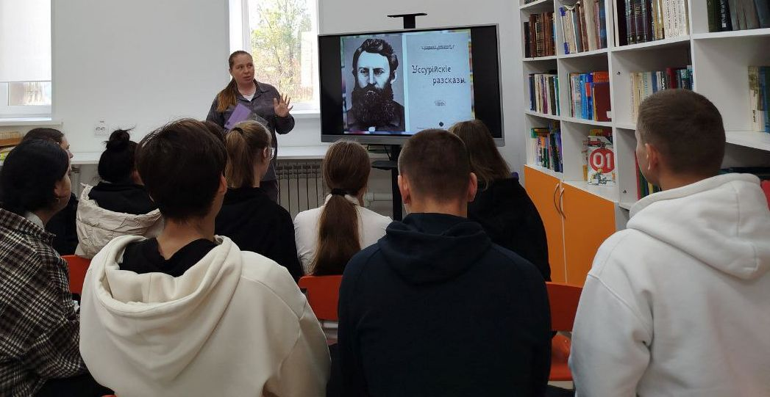

10 октября в библиотеку-филиал №6 (микрорайон ЛДК) на познавательную презентацию с викториной, посвященную Всероссийскому дню чтения, были приглашены учащиеся 4-Б класса школы №3. Библиотекарь рассказала детям об истории возникновения и значении этого дня. Ребята узнали, что чтение улучшает память, расширяет словарный запас, повышает грамотность и учит внимательнее относиться к прочитанному. С большим интересом дети участвовали в викторине, демонстрируя свои знания о литературных и сказочных героях, разгадывали анаграммы, собирали текстовые пазлы и соревновались в скорочтении. Ребята отлично провели время, узнали много нового и пришли к выводу, что читать нужно больше.

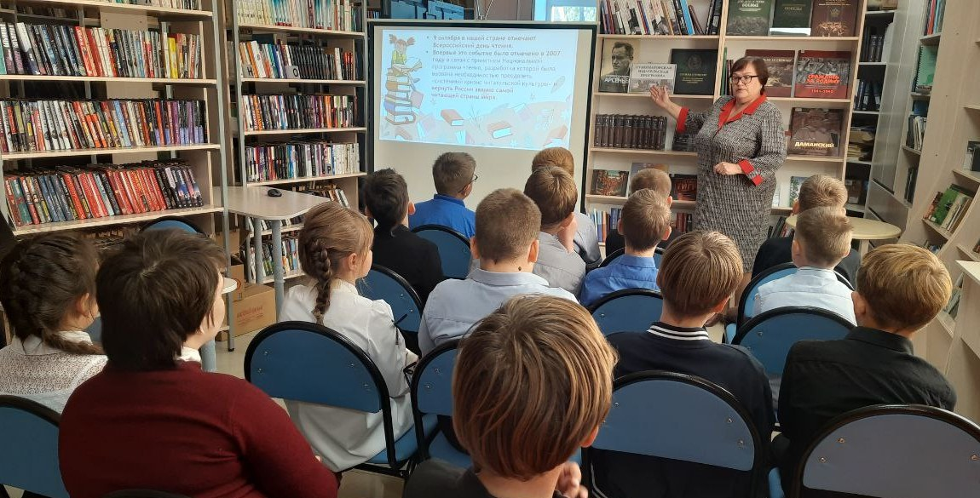

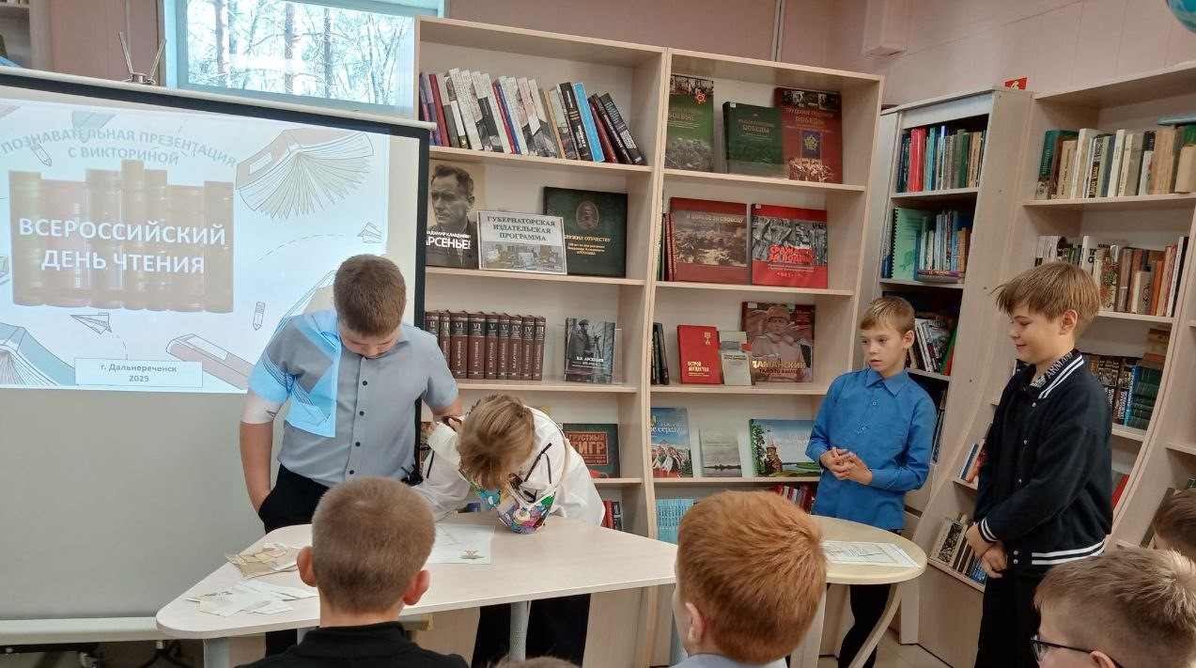

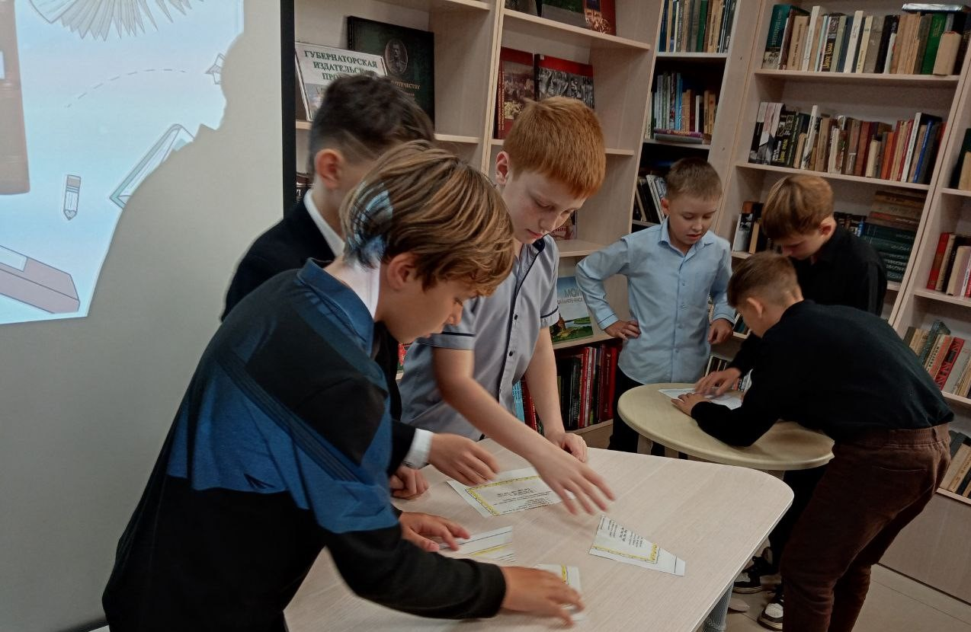

7 октября, в рамках программы по экологии для детей дошкольного и младшего школьного возраста «Экоцарство – природное государство», сотрудники библиотеки-филиала №6 провели литературно-познавательную игру «О братьях наших меньших». Дошкольники из детского сада №12 узнали историю Всемирного дня защиты животных, разгадывали загадки, с удовольствием рассказывали о своих домашних питомцах, отвечали на вопросы тематической викторины и познакомились с новыми детскими книгами о домашних животных.

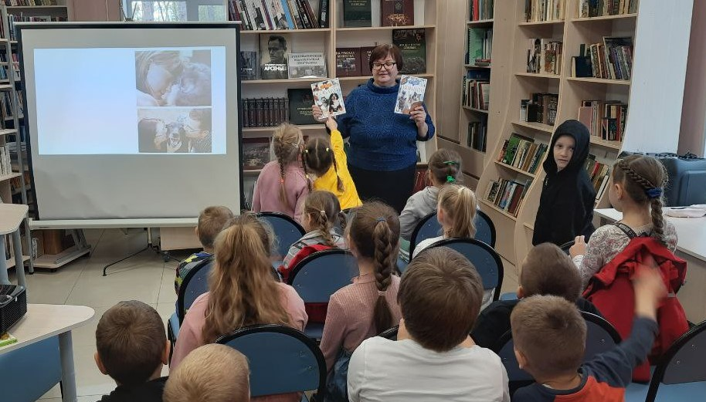

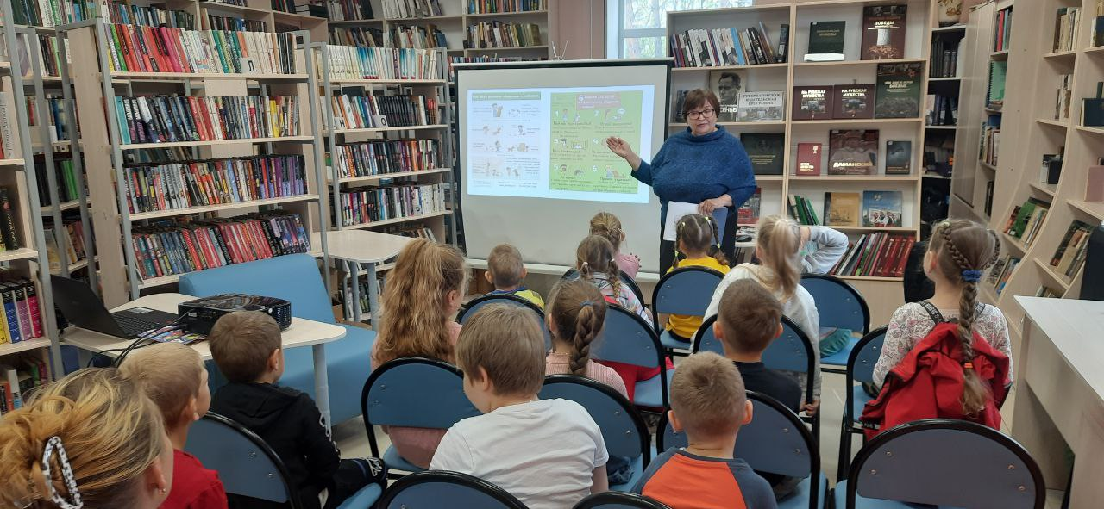

Центральная библиотека совместно с Волонтерским центром «Поколение ридерс» и читателями поздравила сотрудников Почты России города Дальнереченска с Всемирным днём почты. В преддверии праздника ребята своими руками изготовили подарочные открытки в «почтовых конвертах», а 9 октября волонтеры и библиотекари отправились поздравить работников почты, подарить им открытки, сладкие подарки и хорошее настроение.

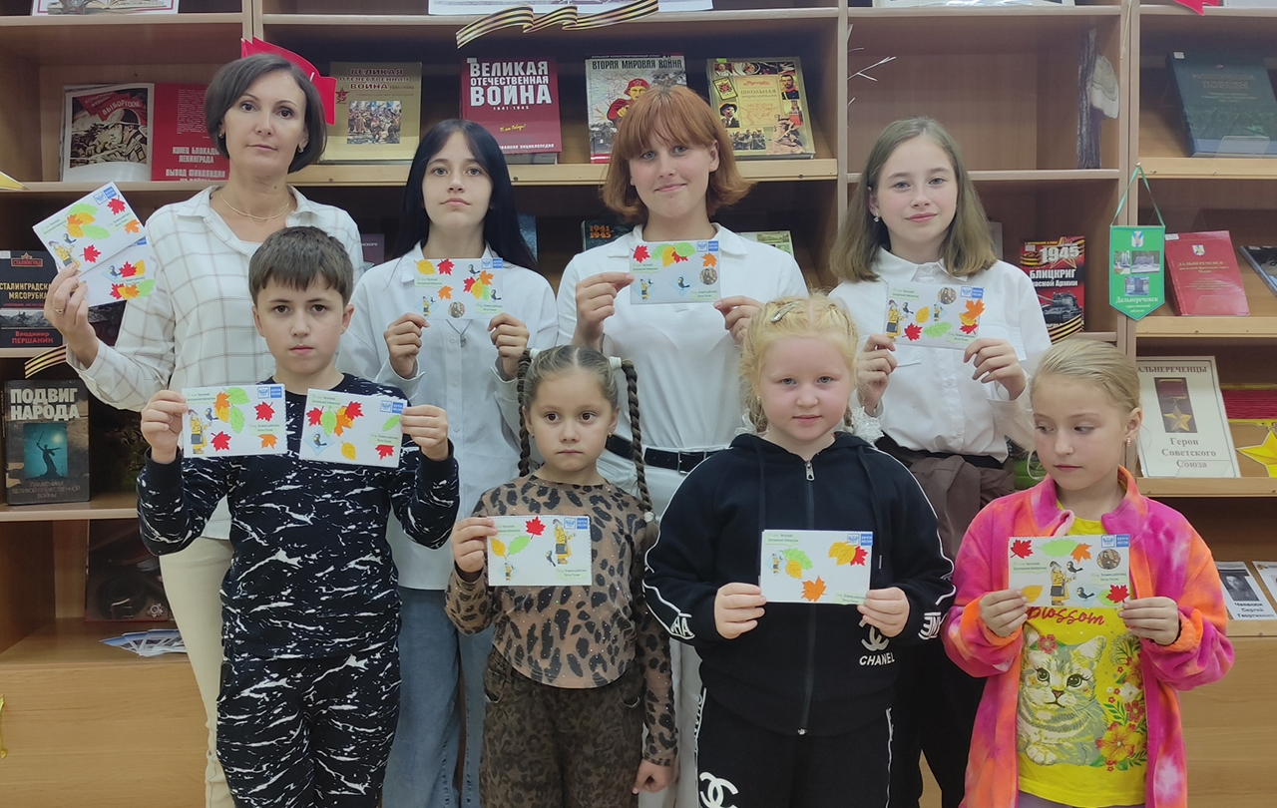

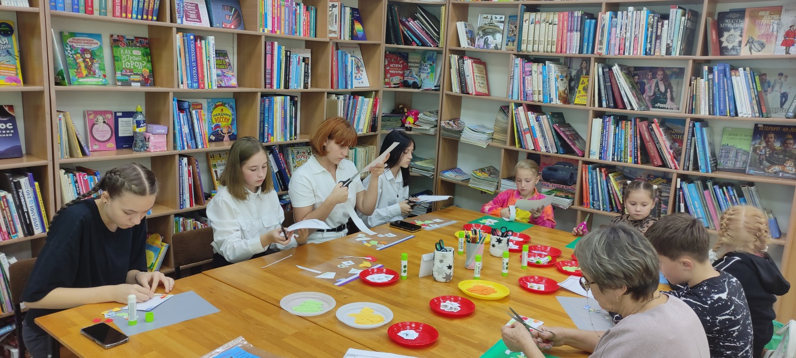

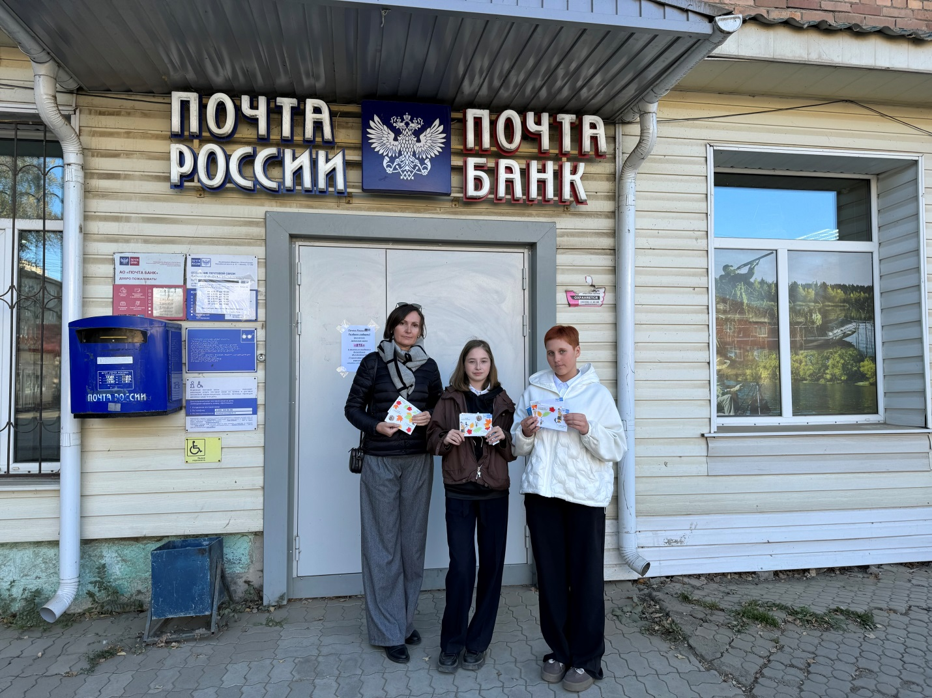

В Центральной библиотеке состоялось тематическое мероприятие для воспитанников дошкольных учреждений города, приуроченное к Всероссийскому дню чтения. В рамках программы были организованы громкие чтения произведений Владимира Григорьевича Сутеева. Сотрудник библиотеки в доступной для юных слушателей манере представил им биографию и творческий путь выдающегося детского писателя, художника-иллюстратора и мультипликатора. Дошкольники имели возможность ознакомиться с такими работами Владимира Григорьевича, как «Кто сказал мяу?», «Умелые руки» и «Дядя Миша». По завершении литературной части программы был продемонстрирован анимационный фильм «Кот-рыболов», после чего дети активно обменивались мнениями и отвечали на вопросы тематической викторины.

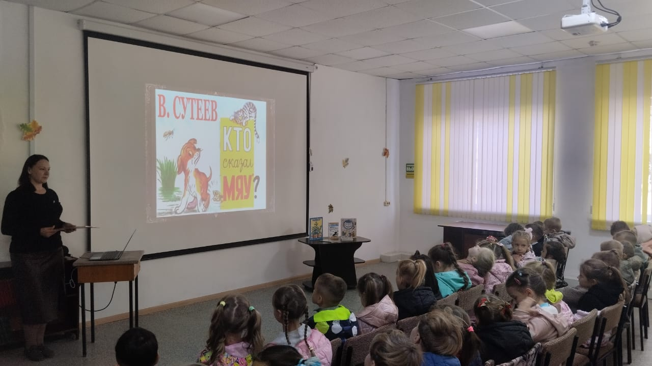

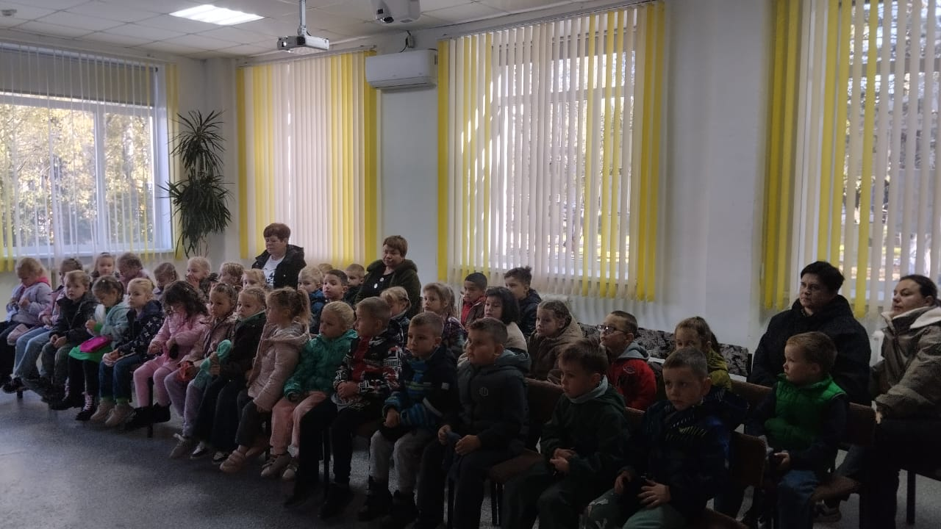

В центральной библиотеке для учащихся 2 «А» класса Лицея состоялся актуальный разговор «Запомнить твердо нужно нам – пожар не возникает сам». Ребята узнали о том, как древние люди «приручили» огонь. Огонь может быть другом человека, а может оказаться злейшим врагом, если неразумно с ним обращаться. Могут сгореть большие города и маленькие деревни. За всю историю существования Москва сгорала полностью или частично 60 раз.

В «Летописи временных лет» есть повествование о том, что княгиня Ольга сожгла непокорный город Искоротень с помощью воробьев и голубей, привязав к их лапкам горящую паклю.

Участвовавший в мероприятии сотрудник Дальнереченского отделения пожарной охраны, рассказал ребятам о причинах пожаров, их видах и правилах поведения во время пожара.

Ребята посмотрели видеоролики о причинах пожара и правилах поведения во время пожара, том, как самому не получить травму во время пожара и суметь помочь пострадавшему.

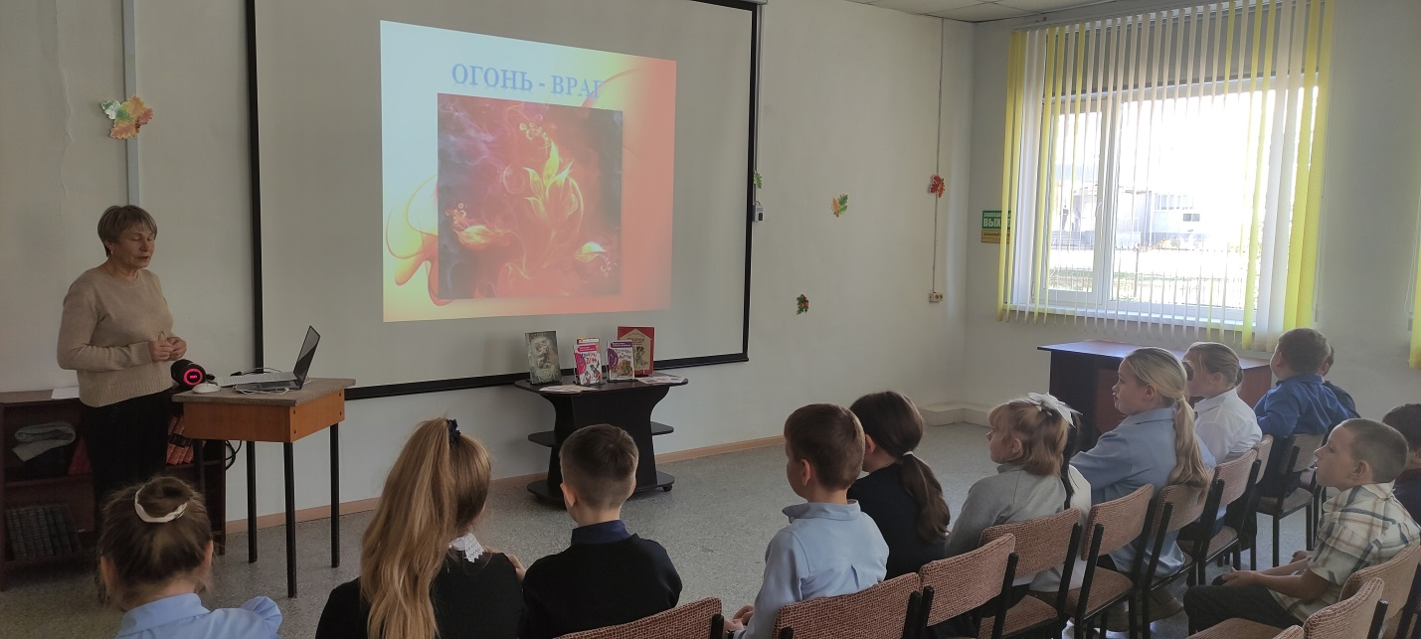

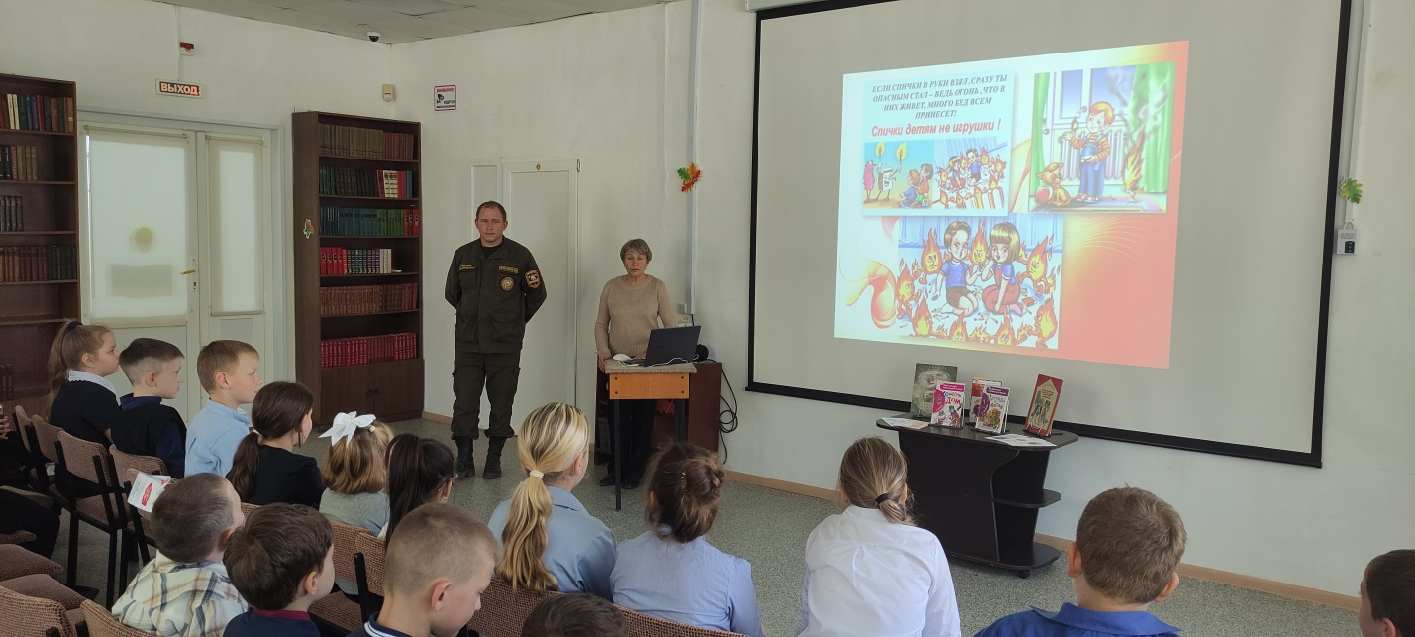

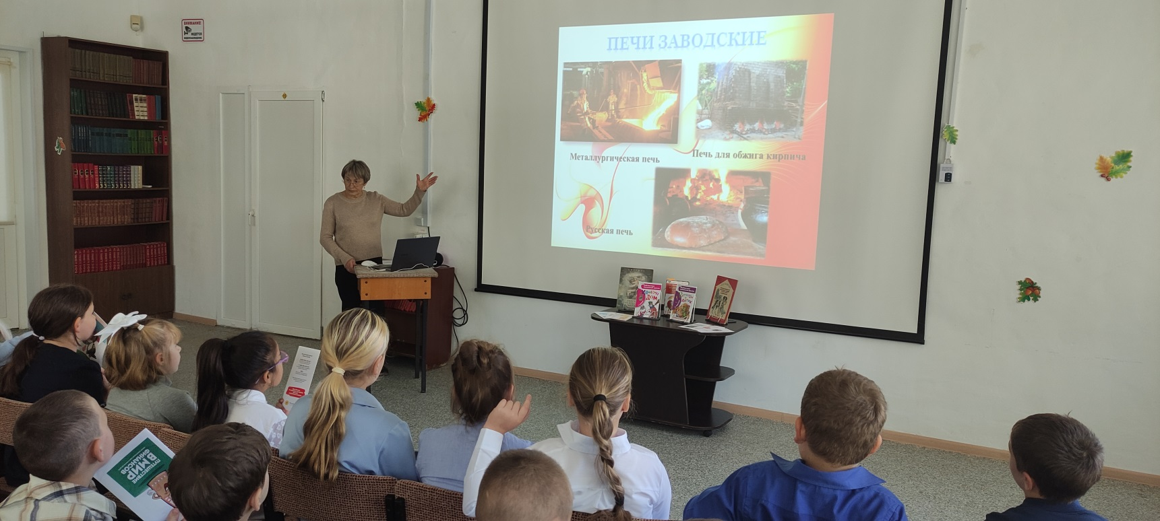

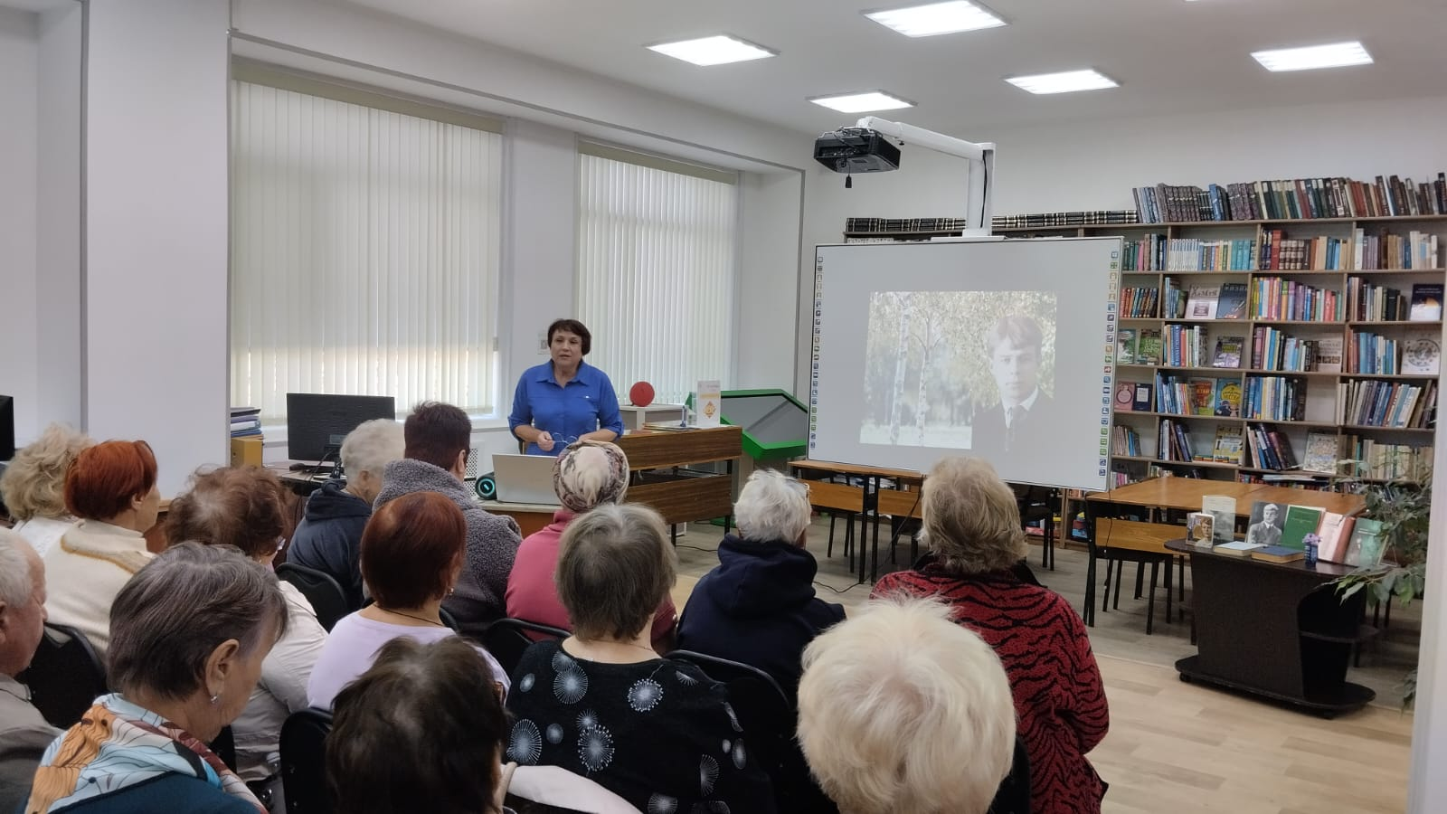 3 октября русскому поэту - Сергею Есенину, поэзия которого до сих пор поражает своей искренностью и страстной любовью к Родине, к жизни, природе, исполнилось 130 лет со дня рождения. Этой дате в Центральной библиотеке была посвящена литературно - музыкальная гостиная «Его стихи, как музыка звучат». Стихи, романсы и музыкальные произведения, задушевно прозвучавшие на мероприятии для слушателей Высшей народной школы, в исполнении Дмитрия Васильевича Артюхова, Льва Кузьменкова, Валентины Ниловны Белоносовой, Галины Ильиничны Лопуховой, Веры Ивановны Фоминой, продолжают вдохновлять и находить отклик в сердцах разных поколений. Есенинская поэзия волнует, воодушевляет и делает нас духовно богаче.

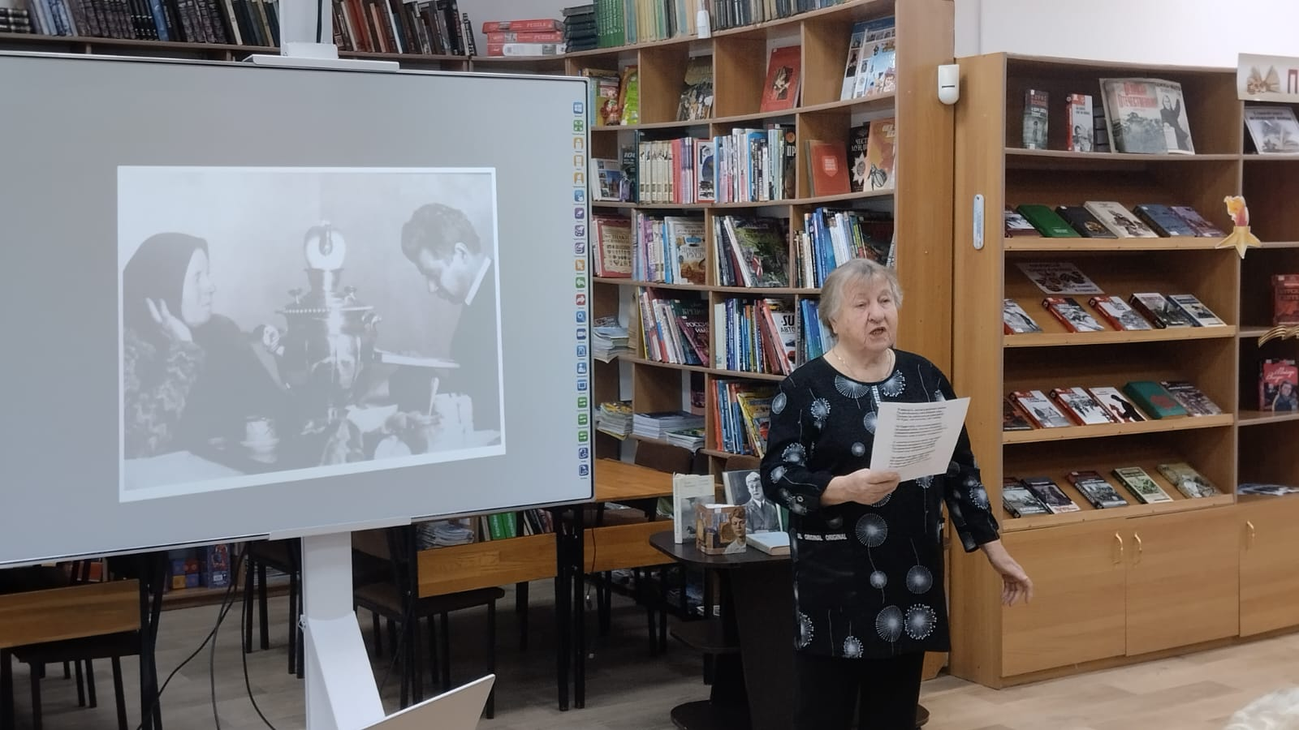

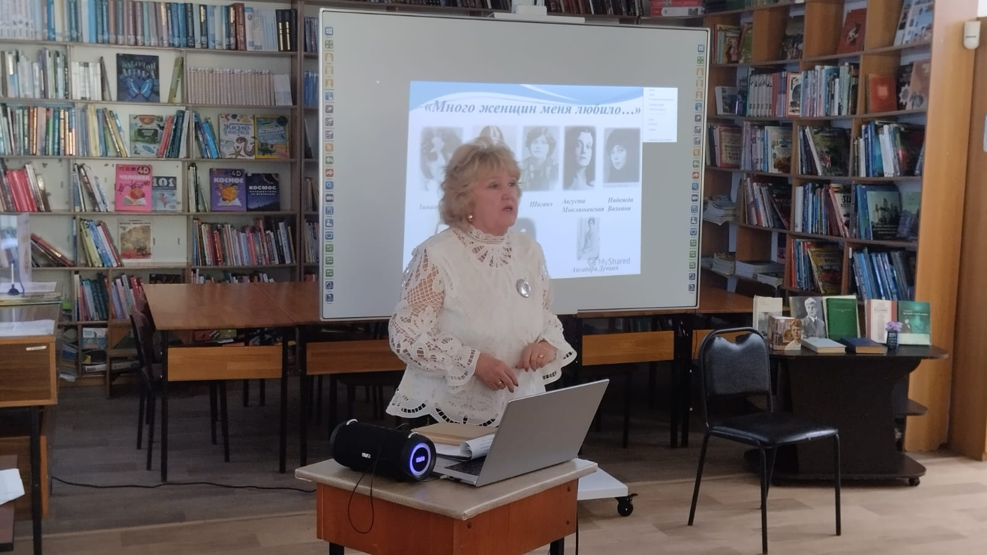

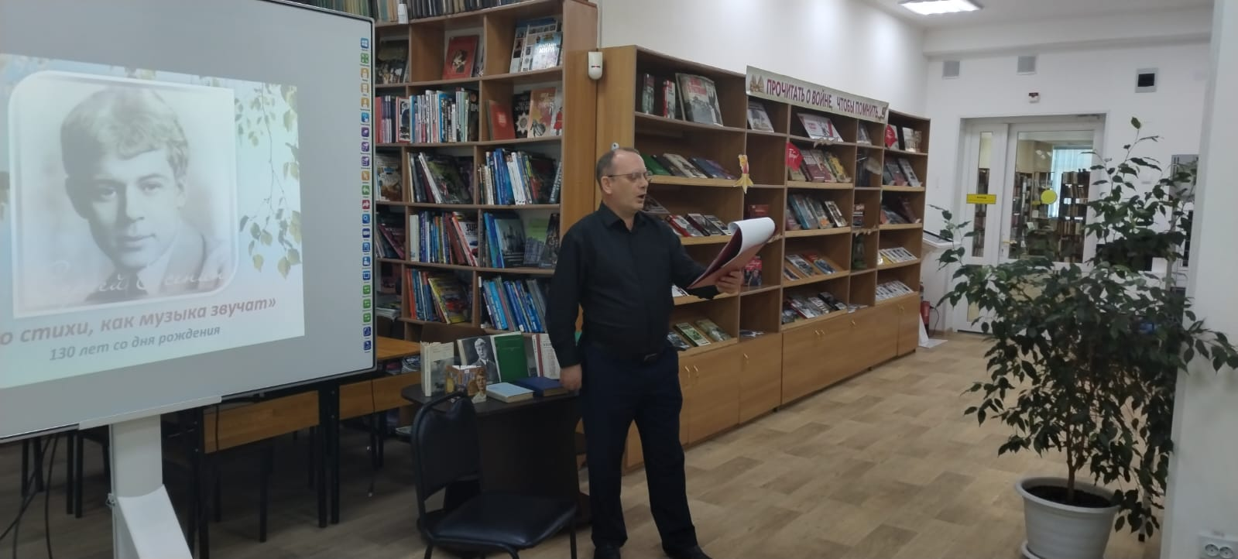

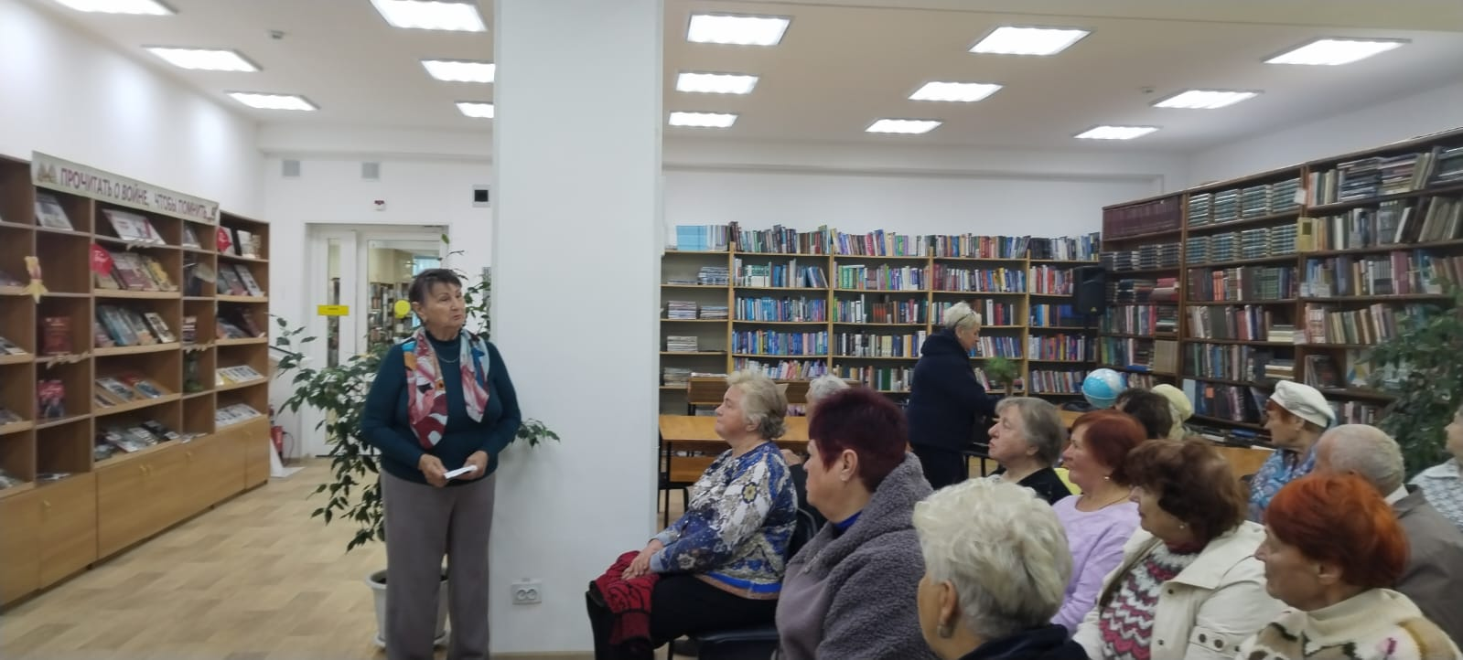

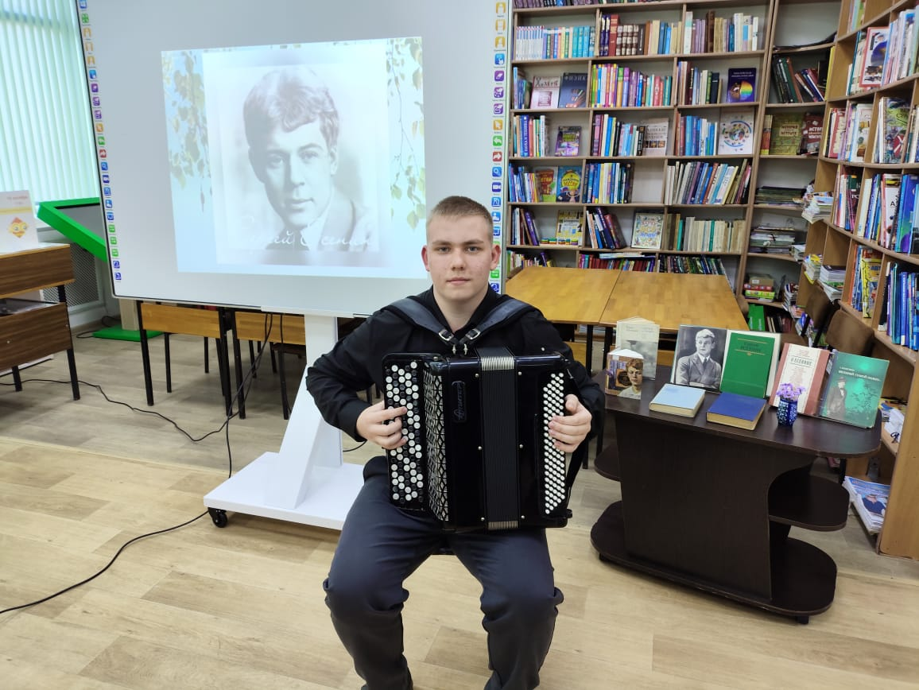

В Центральной библиотеке для молодежи города прошла командная игра «Сто к одному», которая празднует в этом году свой 30-летний юбилей. В игре сошлись две команды «Юнги» и «Водолазы-эрудиты». Ребятам необходимо было отгадать самые популярные ответы на вопросы школьной тематики. «Что забыл ученик?», «Что самое вкусное готовят в школьной столовой?», «Почему ученик не пошел в школу?» отгадать ответы читателей на эти и другие вопросы пытались команды. Мероприятие прошло в дружной и веселой обстановке. Команда-победитель «Водолазы-эрудиты» была награждена сладкими призами за лучшую игру.

